css pseudo-elements

[Pseudo Elementos](https://www.w3schools.com/css/css_pseudo_elements.asp)

Os pseudo-elementos são usados para selecionar e estilizar partes especificas de um elemento, como o primeiro caractere, a primeira linha, ou a área antes ou depois do conteúdo real do elemento. A syntaxe básico dos pseudo-elementos é:

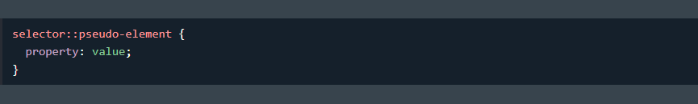

* **Before:** Adiciona coteúdo antes do elemento selecionado;

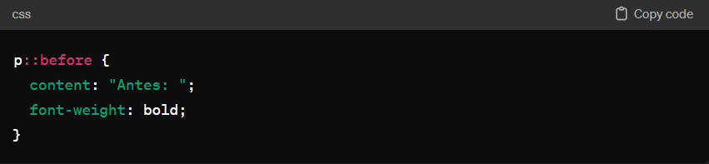

* **After:** Adiciona conteúdo depois do elemento selecionado;

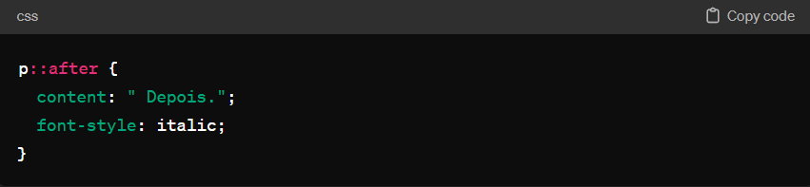

* **First-letter:** Seleciona a primeira letra do elemento;

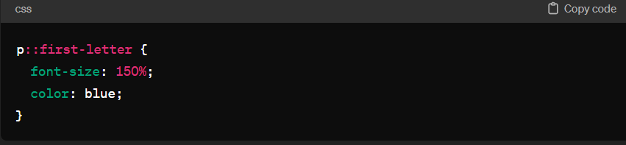

* **First-line:** Seleciona a primeira linha do elemento;

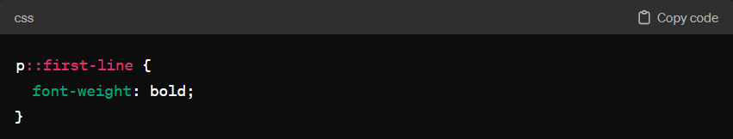

* **Selection:** Estiliza o texto selecionado pelo usuário;

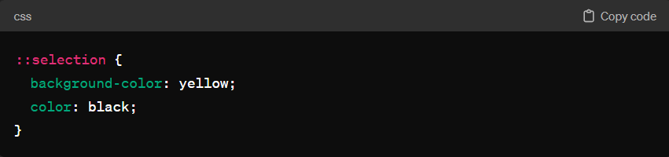

* **Placeholder:** Estiliza o texto do espaço reservado em um campo de formulário;

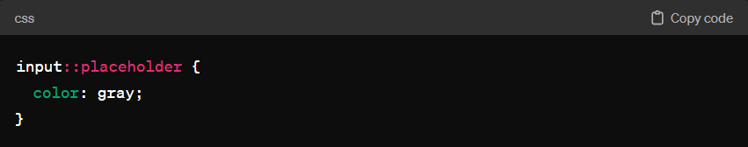

* **Marker:** Estiliza os marcadores de lista;

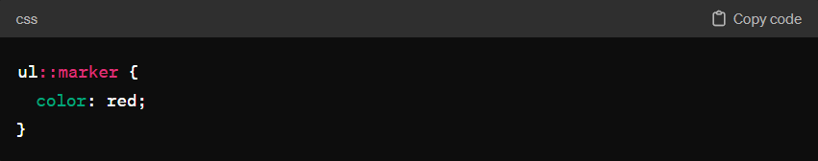

Lembre-se de que pseudo-elementos usam duas colons (::) para distingui-los de pseudo-classes. Nem todos os elementos podem ser alvo de pseudo-elementos, e a disponibilidade pode depender do tipo de elemento e do contexto de uso. Consulte a documentação oficial para obter informações mais detalhadas e exemplos adicionais.